**. わたし**

a.  Tôi

b. Chúng tôi

c. Chúng ta

d. Bạn

**2. みなさん**

a. Quý vị/ Các anh chị/ Các ông bà

b. Anh

c. Các nhân viên

d. Ông/ Bà

**3. せんせい**

a. Bác sĩ

b. Thầy/ Cô

c. Công nhân

d. Sinh viên

**4. がくせい**

a. Nghiên cứu sinh

b. Nha sĩ

c. Học sinh

d. Giáo viên

**5. エンジニア**

a. Giáo viên

b. Kỹ sư

c. Nhà nghiên cứu

d. Ca sĩ

**6. Bệnh viện**

a. びよいん

b.　びょいん

c.　びょういん

d.　びよういん

**7. Hàn Quốc**

a.　かんごく

b.　かごく

c.　かんこく

d.　かこく

**8. Điện thoại**

a.　てんわ

b.　でんわ

c.　でウワ

d.　デーワ

**9. 　Ấn Độ**

a.　エンド

b.　インド

c.　インード

**10. 　Nhân viên công ty**

a.　しゃうん

b.　さいん

c.　かいいん

d.　しゃいん

11.Hình ảnh sau đây có nghĩa là gì?

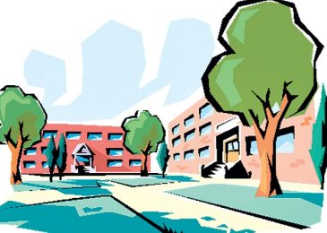

がくせい

だいがく

かいしゃいん

かいしゃ

12.

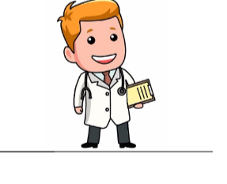

あなた

いしゃ

かいしゃ

んかいしゃ

13. Chọn từ đúng để điền vào khung.

わたし（　）せんせい（　）。

14. あなたは　Lanさんですか。  
…（　）。

はい、Lanです。

はい、いしゃです。

Bài 2

1. Hình ảnh có nghĩa gì?



かき

かぎ

とけい

とげい

2.



* 1.  しんふ
* 2.  しんふん
* 3.  しんぶん
* 4.  しんぷん

3 Hình ảnh có nghĩa gì?



1.  コンピュータ

2.  コンピュター

3.  コンピューター

4.  コンピュタ

4.Hình ảnh có nghĩa gì?



ししょ

じしょ

ぼん

 ほん

5.Hình ảnh có nghĩa gì?

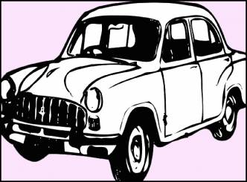

* 1.  つくえ
* 2.  いす
* 3.  くるま
* 4.  じしょ

6. Chọn từ đúng để điền vào khung.

あ（　）くるまは　だれのです。

* 1.  の
* 2.  れ

7,từ đúng để điền vào khung.

* このほんは　なんの　ほんですか。  
  …（　）
* 1.  とけい　のほんです。
* 2.  Namさんのです。

**8**

Chọn từ đúng để điền vào khung.

これは（　）の　ほんです

* 1.  なん
* 2.  にほんご

Dịch

1. Đây là xe ô tô của chị Karina
2. Đó không phải cặp sách của tôi
3. Kia có phải máy ghi âm của bạn không?
4. Đây có phải sách tiếng Pháp của bạn không?
5. Quyển sách tiếng Hàn này của ai vậy?
6. Quyển tạp chí ô tô này không phải của Wan
7. Cái đồng hồ đó có phải của bạn không?
8. Đó là từ điển tiếng Anh hay tiếng Nhật?

Sắp xếp

あれ＿＿　＿＿　＿＿　＿＿です。

1ざっし

2　は

3の

4カメラ

この　＿＿　＿＿　＿＿　＿＿　じゃありませんか。

１　の

2　あなた

3　ほん

４．は